统计学：决策的科学项目说明

**说明：**[**点此查看此文档的英文版本**](https://s3.cn-north-1.amazonaws.com.cn/static-documents/nd002/StatisticsTheScienceofDecisions-ProjectInstructions.pdf)**。**

**背景信息**

在一个 Stroop （斯特鲁普）任务中，参与者得到了一列文字，每个文字都用一种油墨颜色展示。参与者的任务是将文字的打印颜色大声说出来。这项任务有两个条件：一致文字条件，和不一致文字条件。在一致文字条件中，显示的文字是与它们的打印颜色匹配的颜色词，如“红色”、“蓝色”。在不一致文字条件中，显示的文字是与它们的打印颜色不匹配的颜色词，如“紫色”、“橙色”。在每个情况中，我们将计量说出同等大小的列表中的墨色名称的时间。每位参与者必须全部完成并记录每种条件下使用的时间。

**调查问题**

作为一般说明，请确保记录你在创建项目时使用或参考的任何资源。作为项目提交的一部分，你将需要报告信息来源。

1. 我们的自变量是什么？因变量是什么？

自变量是 显示的文字是与它们的打印颜色

因变量是 参与者完成任务的时间

1. 此任务的适当假设集是什么？你需要以文字和数学符号方式对假设集中的零假设和对立假设加以说明，并对数学符号进行定义。你想执行什么类型的统计检验？为你的选择提供正当理由（比如，为何该实验满足你所选统计检验的前置条件）。

Ho: 参与者完成任务的时间没有差异，显示的文字与它们的打印颜色一致与否。μ1 = μ2

Ha: 参与者完成任务的时间有显著不同，当显示的文字与它们的打印颜色一致和不一致。μ1 ≠ μ2

现在轮到你自行尝试 Stroop 任务了。前往[此链接](https://faculty.washington.edu/chudler/java/ready.html)，其中包含一个基于 Java 的小程序，专门用于执行 Stroop 任务。记录你收到的任务时间（你无需将时间提交到网站）。现在[下载此数据集](https://s3.cn-north-1.amazonaws.com.cn/static-documents/nd002/stroopdata.csv)，其中包含一些任务参与者的结果。数据集的每行包含一名参与者的表现，第一个数字代表他们的一致任务结果，第二个数字代表不一致任务结果。

1. 报告关于此数据集的一些描述性统计。包含至少一个集中趋势测量和至少一个变异测量。

使用基于参与者完成任务的时间的样本均值的正态分布图，具体结果如下图：

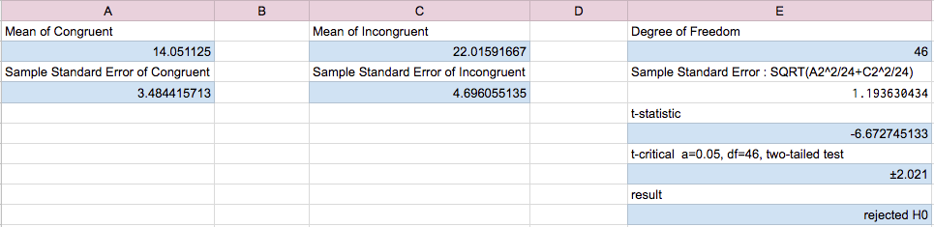

1. 提供显示样本数据分布的一个或两个可视化。用一两句话说明你从图中观察到的结果。

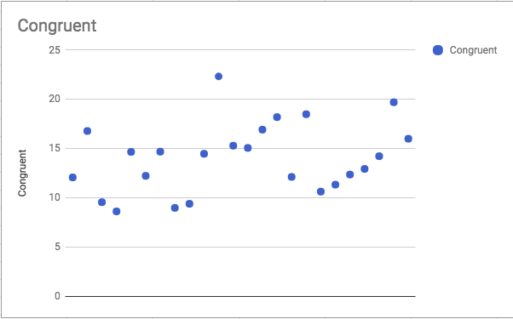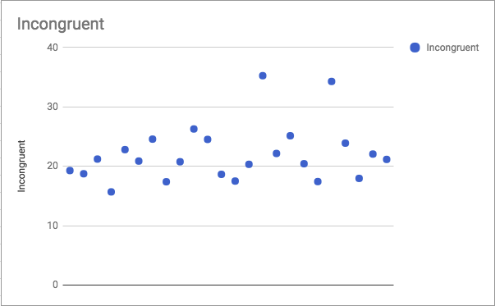

两个样本均呈现Normal Distribution分布，并且Incongruent样本均值较大。推测显示的文字与它们的打印颜色不一致时会**延长**参与者完成任务的时间。

1. 现在，执行统计测试并报告你的结果。你的置信水平和关键统计值是多少？你是否成功拒绝零假设？对试验任务得出一个结论。结果是否与你的期望一致？

alpha-level = 0.05, two-tailed test, with degreeFreedom=46, t-critical value is about ±2.021

t-statistic is -6.67 or 6.67, both in critical region, and rejected H0.

1. 可选：你觉得导致所观察到的效应的原因是什么？你是否能想到会取得类似效应的替代或类似任务？进行一些调查研究将有助于你思考这两个问题！

个人觉得主要是主观意识的惯性因素影响人的判断力。人脑需要对接受的信息进行处理，需要时间。假设当文字与其打印颜色一致时，大脑处理时间是正常的话，即μ1，人的个体差异(大脑反应能力)就体现在Congruent样本结果的差异性上。

而如果打乱文字与打印颜色一致性，大脑由于阅读惯性会首先将文字转换到颜色，然后再识别打印颜色，最后比较两个，延长处理时间去分别哪一个才是应该报出的值，所以总体时间延长。

可以更换样本，让不识字但已经认识颜色的儿童做同样的两组测试，相信结果应该是Retain H0.

优达学城

2016年9月